BASE DE DATOS “MYSQL DATABASE”

TRABAJO DE BASE DE DATOS PRESENTADO POR:
SAMUEL DAVID OSPINA DE AVILA

PRESENTADO AL DOCENTE:
JHON ARRIETA ARRIETA



FUNDACIÓN UNIVERSITARIA COLOMBO INTERNACIONAL UNICOLOMBO
PROGRAMA DE TECNOLOGÍA EN DESARROLLO DE SISTEMAS DE INFORMACIÓN Y DE SOFTWARE
V SEMESTRE

CARTAGENA DE INDIAS D.T Y C.
2025

Introducción

La investigación de las bases de datos juega un rol esencial para la tecnología en el desarrollo de sistemas de información y software, dado que facilita la organización, almacenamiento y administración eficaz de los datos. Este estudio llevará a cabo un análisis minucioso del enunciado sugerido, incorporando elementos esenciales como la identificación de entidades y relaciones, la elaboración del Diagrama Entidad-Relación (DER) y su transformación al Modelo Relacional (MR).
Además, se realizará la implementación de la base de datos en diversos sistemas de administración de bases de datos relacionales, utilizando únicamente la línea de comandos para la realización de comandos SQL. En este procedimiento, se registrará cada etapa a través de capturas de pantalla y explicaciones minuciosas, asegurando un enfoque organizado y entendible.
Este proyecto no solo permitirá afianzar los conocimientos adquiridos en la asignatura de Bases de Datos 1, sino que también ofrecerá una experiencia práctica en el uso de PostgreSQL, SQL Server y Oracle. De esta manera, se contribuirá al desarrollo de competencias fundamentales para el ejercicio profesional en el ámbito de la ingeniería de sistemas

Objetivos

Objetivo General:
- Analizar y desarrollar una base de datos relacional desde su diseño conceptual hasta su implementación en distintos motores de bases de datos

Objetivos Específicos:
- Diseñar el Diagrama Entidad-Relación (DER) y transformarlo en el Modelo Relacional (MR), identificando correctamente las entidades, atributos y relaciones según el enunciado asignado.
- Implementar la base de datos en PostgreSQL, SQL Server y Oracle utilizando únicamente la línea de comandos, documentando cada paso con capturas de pantalla y explicaciones detalladas para evidenciar el proceso de desarrollo.

Justificación

El estudio y aplicación de bases de datos relacionales es fundamental en la ingeniería de software, ya que permite estructurar, almacenar y gestionar información de manera eficiente. En este contexto, el presente trabajo tiene como propósito profundizar en el diseño, modelado e implementación de bases de datos a través de distintos motores de bases de datos relacionales, como PostgreSQL, SQL Server y Oracle.
La relevancia de este estudio radica en que el manejo adecuado de bases de datos es una habilidad esencial para los profesionales de la ingeniería de sistemas, ya que permite optimizar procesos, mejorar la integridad de la información y facilitar la toma de decisiones basada en datos. Asimismo, este trabajo contribuye al desarrollo de competencias técnicas y analíticas, al incluir el diseño del Diagrama Entidad-Relación (DER) y su transformación al Modelo Relacional (MR), lo que garantiza una correcta normalización de los datos y una estructura eficiente. La documentación detallada del proceso refuerza el aprendizaje y facilita la replicación de los procedimientos en escenarios reales.
En conclusión, esta investigación no solo permitirá consolidar los conocimientos adquiridos en la asignatura de Bases de Datos, sino que también proporcionará experiencia práctica en la administración y desarrollo de bases de datos, preparando a los estudiantes para enfrentar los desafíos del ámbito profesional en el área de la ingeniería de software.

Desarrollo

Modelo Diagrama entidad relación:
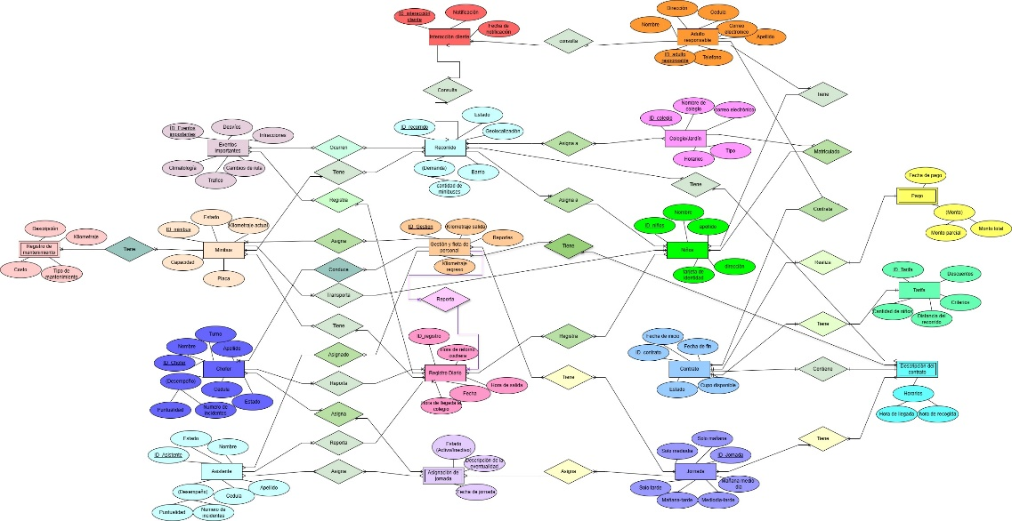
Modelo relacional:
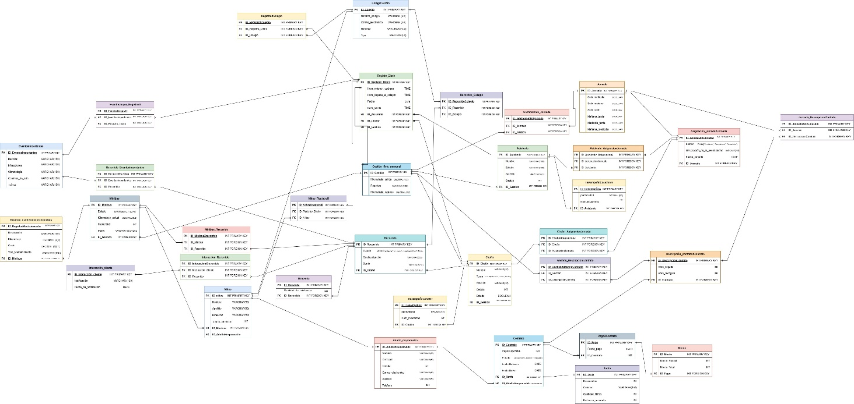

- Mostrar todos los registros de la Chofer:
INSTRUCCIÓN SQL:
SELECT * FROM chofer;
____________________________________
Recorte de pantalla:
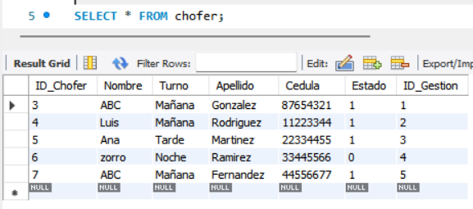
____________________________________
Explicación:
La consulta SELECT * FROM chofer; permite visualizar todos los registros existentes en la tabla chofer. El asterisco (*) indica que se quieren mostrar todas las columnas para cada fila registrada.
___________________________________
____________________________________
Opcionalmente GUI:
Recorte de pantalla:
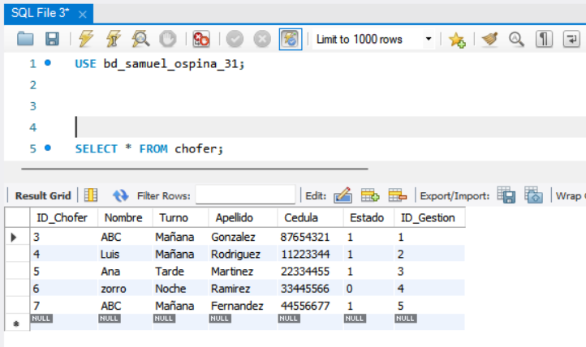
____________________________________

- Mostrar el valor solo de 2 columnas de todos los registros de la chofer
INSTRUCCIÓN SQL:
SELECT Nombre, Apellido FROM chofer;
____________________________________
Recorte de pantalla:
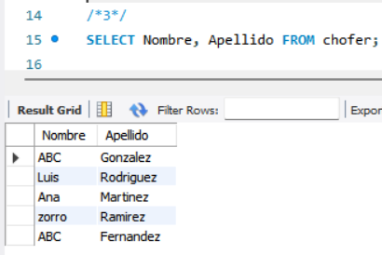
____________________________________
Explicación:
Con esta consulta yo seleccioné solo las columnas Nombre y Apellido de todos los registros que están en la tabla chofer,
___________________________________
____________________________________

- Mostrar el valor de 2 columnas de todos los registros de CHOFER, pero en el resultado de la consulta el nombre de esas dos columnas debe ser Columna1, Column2 respectivamente:

INSTRUCCIÓN SQL:
SELECT Nombre AS Columna1, Apellido AS Columna2 FROM chofer;
____________________________________
Recorte de pantalla:
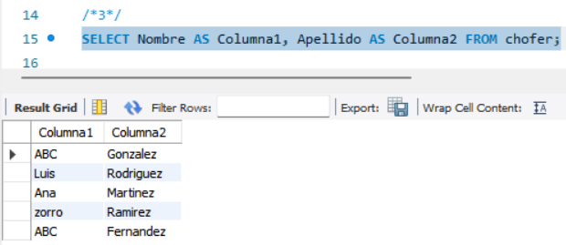
____________________________________
Explicación:
Yo ejecuté esta consulta para mostrar solo dos columnas de la tabla chofer, pero con nombres personalizados en el resultado. Cambié Nombre por Columna1 y Apellido por Columna2 usando la palabra clave AS
___________________________________
____________________________________

- Mostrar el número de registros almacenados en CHOFER:

INSTRUCCIÓN SQL:
SELECT COUNT(*) FROM chofer;
____________________________________
Recorte de pantalla:
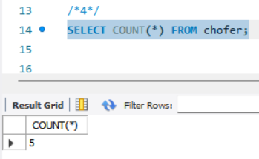
____________________________________
Explicación:
Yo ejecuté esta consulta para contar cuántos registros hay en la tabla chofer. Utilicé la función COUNT(*), que me devuelve la cantidad total de filas.
___________________________________
____________________________________

- Mostrar todos los registros de CHOFER ordenados descendentemente:
INSTRUCCIÓN SQL:
SELECT * FROM chofer ORDER BY ID_Chofer DESC;
____________________________________
Recorte de pantalla:
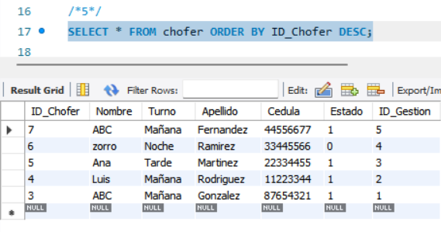
____________________________________
Explicación:
Yo usé esta consulta para mostrar todos los datos que hay en la tabla chofer, pero ordenándolos desde el valor más alto hasta el más bajo en la columna ID_Chofer. El orden descendente se indica con DESC, y esto me ayuda a ver primero los registros más recientes o con mayor ID.
___________________________________
____________________________________

- Mostrar el número de registros almacenados en CHOFER, pero el valor del resultado debe estar almacenado en una columna llamada EL_CONTEO.
INSTRUCCIÓN SQL:
SELECT COUNT(*) AS EL_CONTEO FROM chofer;
____________________________________
Recorte de pantalla:
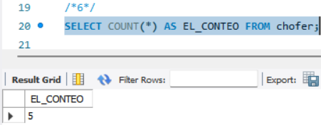
____________________________________
Explicación:
Usé la función COUNT(*) para contar todos los registros de la tabla chofer, y con AS EL_CONTEO renombré la columna del resultado para que aparezca con ese nombre.
___________________________________
____________________________________

- Realizar una consulta en la TabalX o la Tabla Y o la TablaZ en la que se pueda obtener una sumatoria de valores de alguna columna numérica, pero el valor del resultado debe estar almacenado en una columna llamada LA_SUMATORIA.
INSTRUCCIÓN SQL:
SELECT SUM(Kilometraje_salida) AS LA_SUMATORIA FROM gestion_flota_personal;
____________________________________
Recorte de pantalla:
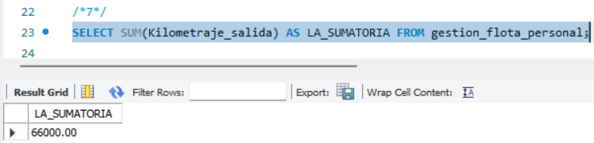
____________________________________
Explicación:
Hice una consulta a la tabla gestion_flota_personal usando la función SUM() para sumar todos los valores de la columna Kilometraje_salida. Renombré el resultado con AS LA_SUMATORIA para que ese sea el nombre que aparezca en la columna del resultado.
___________________________________
____________________________________

- Realizar una consulta en la TablaX o la TablaY o la TablaZ en la que se pueda obtener el promedio de valores de alguna columna numérica, pero el valor del resultado debe estar almacenado en una columna llamada El_PROMEDIO.
INSTRUCCIÓN SQL:
SELECT AVG(Kilometraje_regreso) AS El_PROMEDIO FROM gestion_flota_personal;
____________________________________
Recorte de pantalla:
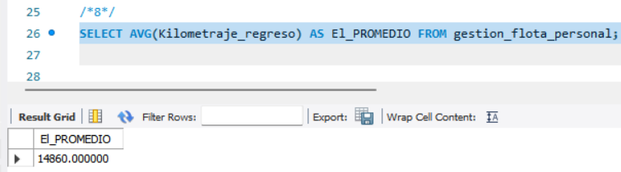
____________________________________
Explicación:
Hice una consulta a la tabla gestion_flota_personal utilizando la función AVG() que calcula el promedio de todos los valores numéricos en la columna Kilometraje_regreso. Luego, renombré el resultado con AS El_PROMEDIO para que ese sea el nombre de la columna en el resultado
___________________________________
____________________________________

- Realizar una consulta en la TablaX o la TablaY o la TablaZ en la que se pueda obtener el el valor máximo de alguna columna numérica, pero el valor del resultado debe estar almacenado en una columna llamada El_MAXIMO.
INSTRUCCIÓN SQL:
SELECT MAX(Kilometraje_regreso) AS El_MAXIMO FROM gestion_flota_personal;
____________________________________
Recorte de pantalla:
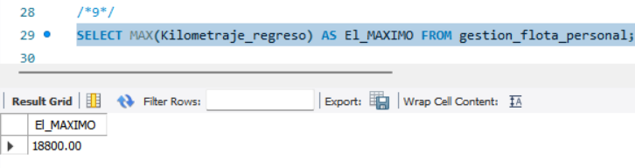
____________________________________
Explicación:
Consulté la tabla gestion_flota_personal y usé la función MAX() para obtener el valor más alto de la columna Kilometraje_regreso. Asigné un alias al resultado con AS El_MAXIMO para que ese sea el nombre visible en la columna del resultado.
___________________________________
____________________________________

- Realizar una consulta en la TablaX o la TablaY o la TablaZ en la que se pueda obtener el el valor mínimo de alguna columna numérica, pero el valor del resultado debe estar almacenado en una columna llamada El_MINIMO.
INSTRUCCIÓN SQL:
SELECT MIN(Kilometraje_salida) AS El_MINIMO FROM gestion_flota_personal;
____________________________________
Recorte de pantalla:
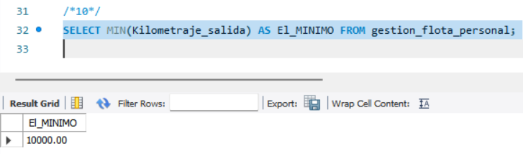
____________________________________
Explicación:
Usé la función MIN() sobre la columna Kilometraje_salida de la tabla gestion_flota_personal para encontrar el valor más bajo registrado. Le puse un alias con AS El_MINIMO para que el resultado aparezca con ese nombre como columna.
___________________________________
____________________________________

- Realizar una consulta en la TablaX o la TablaY o la TablaZ que permita mostrar los valores de dos columnas concatenados en una sola columna, pero el valor del resultado debe estar almacenado en una columna llamada VALORES_UNIDOS.
INSTRUCCIÓN SQL:
SELECT CONCAT(Nombre, ' ', Apellido) AS VALORES_UNIDOS FROM chofer;
____________________________________
Recorte de pantalla:
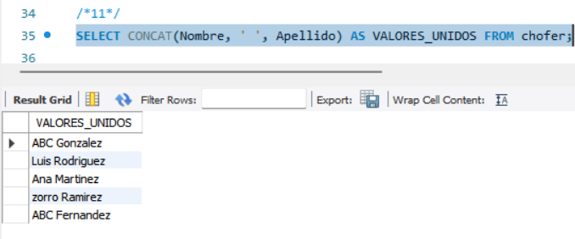
____________________________________
Explicación:
Utilicé la función CONCAT() para unir el valor de la columna Nombre con un espacio y el valor de la columna Apellido. Luego, le asigné un alias VALORES_UNIDOS para que el resultado muestre los nombres y apellidos juntos en una sola columna.
___________________________________
____________________________________

- Realizar una consulta en la TablaX o la TablaY o la TablaZ que permita mostrar el MAYÚSCULAS los valores de una columna, y en Minúsculas los valores de otra columna, pero en el resultado estas columnas deben llamarse EN_MAYUSCULA, EN_MINUSCULA respectivamente.
INSTRUCCIÓN SQL:
SELECT UPPER(Nombre) AS EN_MAYUSCULA, LOWER(Apellido) AS EN_MINUSCULA FROM chofer;
____________________________________
Recorte de pantalla:
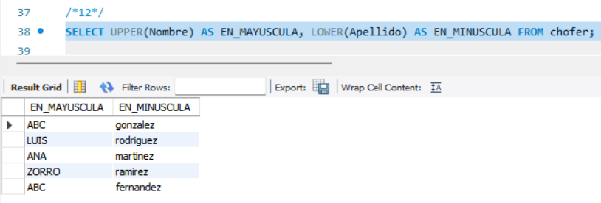
____________________________________
Explicación:
Usé la función UPPER() para convertir el valor de la columna Nombre a mayúsculas y LOWER() para convertir el valor de la columna Apellido a minúsculas. Luego les asigné los alias EN_MAYUSCULA y EN_MINUSCULA para que el resultado sea claro y organizado.
___________________________________
____________________________________

- Realizar una consulta en la TablaX o la TablaY o la TablaZ que permita mostrar sólo el AÑO de alguna columna Tipo Fecha, pero en el resultado esta columna debe llamarse EL_AÑO.
INSTRUCCIÓN SQL:
SELECT EXTRACT(YEAR FROM Fecha_pago) AS EL_AÑO FROM pago;
____________________________________
Recorte de pantalla:
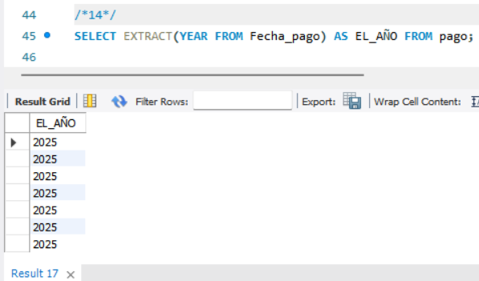
____________________________________
Explicación:
Estoy utilizando la función EXTRACT(YEAR FROM ...) para obtener únicamente el año de la columna Fecha_pago de la tabla pago. Luego, le asigno el alias EL_AÑO para que ese sea el nombre de la columna mostrada en los resultados.
___________________________________
____________________________________

- Realizar una consulta en la TablaX o la TablaY o la TablaZ que permita mostrar sólo el MES de alguna columna Tipo Fecha, pero en el resultado esta columna debe llamarse EL_MES:
INSTRUCCIÓN SQL:
SELECT EXTRACT(MONTH FROM Fecha_pago) AS EL_MES FROM pago;
____________________________________
Recorte de pantalla:
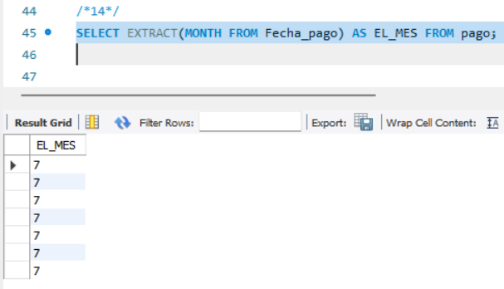
____________________________________
Explicación:
En esta consulta uso la función EXTRACT(MONTH FROM ...) para obtener únicamente el número del mes de la columna Fecha_pago. Renombro ese resultado como EL_MES para que aparezca con ese nombre en los resultados.
___________________________________
____________________________________

- Realizar una consulta en la TablaX o la TablaY o la TablaZ que permita mostrar sólo el DIA de alguna columna Tipo Fecha, pero en el resultado esta columna debe llamarse EL_DIA..

INSTRUCCIÓN SQL:
SELECT EXTRACT(DAY FROM Fecha_pago) AS EL_DIA FROM pago;
____________________________________
Recorte de pantalla:
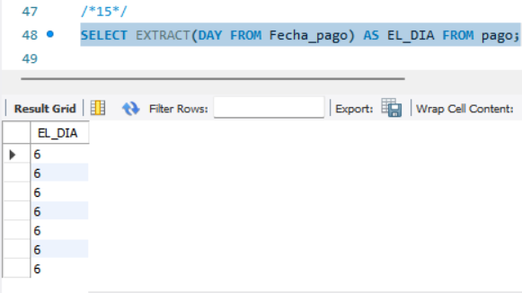
____________________________________
Explicación:
En esta consulta utilizo la función EXTRACT(DAY FROM ...) para obtener solamente el número del día de cada registro en la columna Fecha_pago. Al resultado lo nombro como EL_DIA
___________________________________
____________________________________

- Realizar una consulta en la TablaX o la TablaY o la TablaZ que permita mostrar sólo la fecha en formato personalizado, así (dia@mes@año) de alguna columna Tipo Fecha, pero en el resultado esta columna debe llamarse FECHA_RARA.:
INSTRUCCIÓN SQL:
SELECT DATE_FORMAT(Fecha_pago, '%d@%m@%Y') AS FECHA_RARA FROM pago;
____________________________________
Recorte de pantalla:
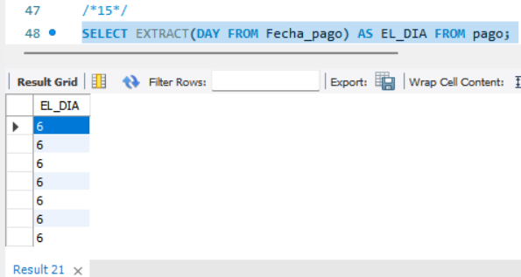
____________________________________
Explicación:
Utilicé la función DATE_FORMAT() para cambiar el formato de la fecha. Con %d@%m@%Y se muestra el día, mes y año separados por @. Luego le puse un alias al resultado (AS FECHA_RARA)
___________________________________
____________________________________

- Realizar una consulta en la TablaX o la TablaY o la TablaZ que permita mostrar sólo la FECHA ACTUAL en una nueva columna, pero en el resultado esta columna debe llamarse FECHA_ACTUAL.

INSTRUCCIÓN SQL:
SELECT Fecha_pago, CURDATE() AS FECHA_ACTUAL FROM pago;
____________________________________
Recorte de pantalla:
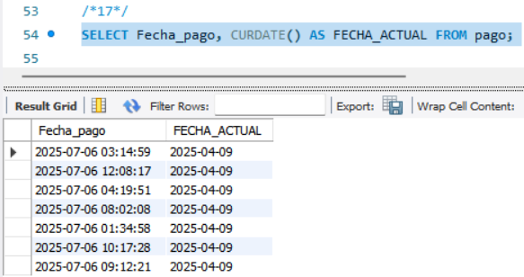
____________________________________
Explicación:
En esta consulta estoy seleccionando la columna Fecha_pago de la tabla pago, y además uso la función CURDATE() para mostrar la fecha actual del sistema. Le pongo un alias AS FECHA_ACTUAL para que se vea con ese nombre en el resultado.
___________________________________
____________________________________

- Realizar una consulta en la TablaX o la TablaY o la TablaZ que permita mostrar en 3 nuevas columnas el resultado de SUMAR, RESTAR Y MULTIPLICAR los valores de 2 columnas Tipo numérico, pero en el resultado esta columna debe llamarse LA_SUMA, LA_RESTA, LA_MULTIPLICACION respectivamente.
INSTRUCCIÓN SQL:
SELECT
Kilometraje_salida,
Kilometraje_regreso,
(Kilometraje_salida + Kilometraje_regreso) AS LA_SUMA,
(Kilometraje_salida - Kilometraje_regreso) AS LA_RESTA,
(Kilometraje_salida * Kilometraje_regreso) AS LA_MULTIPLICACION
FROM gestion_flota_personal;
____________________________________
Recorte de pantalla:
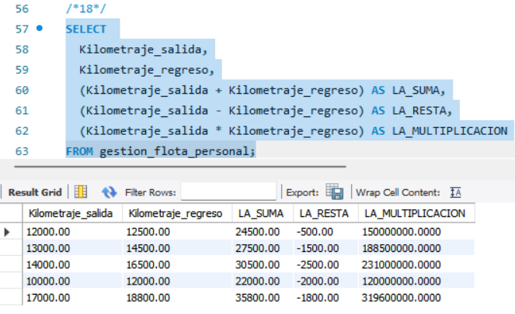
____________________________________
Explicación:
En esta consulta estoy usando los campos numéricos Kilometraje_salida y Kilometraje_regreso para hacer operaciones matemáticas directamente en el SELECT. Creo tres columnas nuevas: una con la suma (LA_SUMA), otra con la resta (LA_RESTA) y otra con la multiplicación (LA_MULTIPLICACION).
___________________________________
____________________________________

- Investigar cual es el objetivo de la Palabra DISTINCT de SQL
INSTRUCCIÓN SQL:
SELECT DISTINCT nombre_columna FROM nombre_tabla;
____________________________________
Recorte de pantalla:
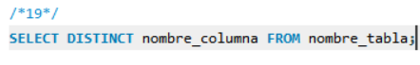
____________________________________
Explicación:
La palabra DISTINCT en SQL se usa para eliminar los valores duplicados en el resultado de una consulta. Su objetivo es mostrar solo los valores únicos de una columna o combinación de columnas.
___________________________________
____________________________________

- Seleccionar alguna de las tablas TablaX o la TablaY o la TablaZ y realizar una consulta donde se pueda apreciar el uso de la palabra DISTINCT
INSTRUCCIÓN SQL:
SELECT DISTINCT Turno FROM chofer;
____________________________________
Recorte de pantalla:
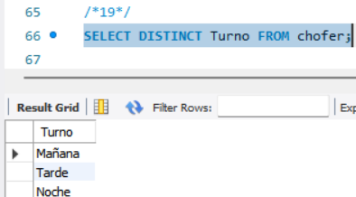
____________________________________
Explicación:
La palabra DISTINCT en SQL se usa para eliminar duplicados en los resultados. En este caso, consulté la columna Turno de la tabla chofer, y gracias a DISTINCT obtengo una lista con cada tipo de turno una sola vez, aunque muchos choferes compartan el mismo.
___________________________________
____________________________________

- Realizar una consulta en la TablaX que permita mostrar los datos de un registro cuya columna llave primaria sea igual al valorY
INSTRUCCIÓN SQL:
SELECT * FROM chofer WHERE ID_Chofer = 1;
____________________________________
Recorte de pantalla:
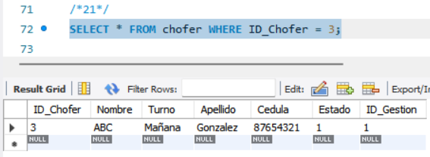
____________________________________
Explicación:
Estoy consultando todos los datos del chofer cuyo identificador (ID_Chofer) sea igual a 3.
___________________________________
____________________________________

- Realizar una consulta en la TablaX que permita mostrar los registros con que cumplan con la conducción columnaY igual datoZ

INSTRUCCIÓN SQL:
SELECT * FROM chofer WHERE Turno = 'Mañana';
____________________________________
Recorte de pantalla:
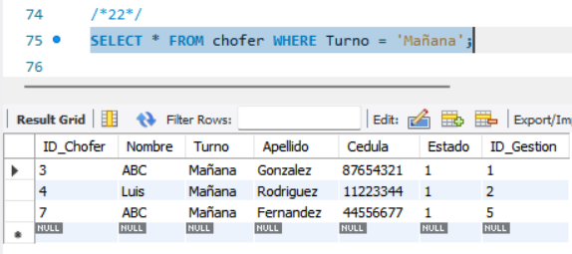
____________________________________
Explicación:
Estoy consultando todos los registros de choferes cuyo turno sea igual a 'Mañana'.
___________________________________
____________________________________

- Realizar una consulta en la TablaX que permita mostrar los registros con que cumplan con la conducción columnaY diferente datoZ

INSTRUCCIÓN SQL:
SELECT * FROM chofer WHERE Turno <> 'Mañana';
____________________________________
Recorte de pantalla:
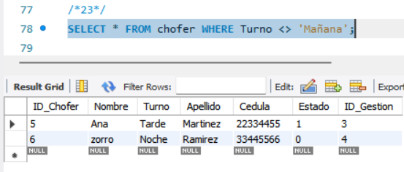
____________________________________
Explicación:
Estoy consultando todos los choferes cuyo turno no sea 'Mañana'. Esto me sirve para ver únicamente a quienes trabajan en los turnos de 'Tarde' o 'Noche'. El operador <> se usa en SQL para indicar "diferente de".
___________________________________
____________________________________

- Realizar una consulta en la TablaX que permita mostrar los registros con que cumplan con la conducción columnaY menor datoZ

INSTRUCCIÓN SQL:
SELECT * FROM gestion_flota_personal WHERE Kilometraje_salida < 100.00;
____________________________________
Recorte de pantalla:
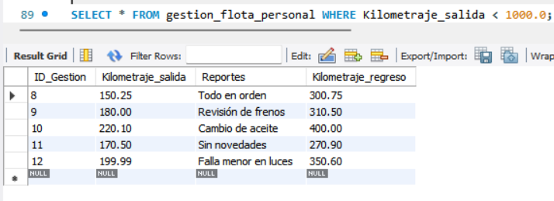
____________________________________
Explicación:
Con esta consulta muestro todos los registros donde el kilometraje de salida fue menor a 100.00. Esto permite filtrar aquellos viajes que empezaron con poco recorrido inicial. El operador < se utiliza para comparar si un valor es menor que otro.
___________________________________
____________________________________

- Realizar una consulta en la TablaX que permita mostrar los registros con que cumplan con la conducción columnaY mayor datoZ

INSTRUCCIÓN SQL:
SELECT * FROM gestion_flota_personal
WHERE Kilometraje_regreso > 600;
____________________________________
Recorte de pantalla:
____________________________________
Explicación:
Con esta consulta estoy seleccionando todos los registros de la tabla gestion_flota_personal donde el valor de la columna Kilometraje_regreso es mayor que 600. Esto me permite filtrar y ver solo aquellos viajes que terminaron con un kilometraje de regreso alto,
___________________________________
____________________________________

- Realizar una consulta en la TablaX que permita mostrar los registros con que cumplan con la conducción columnaY entre valor datoX y valorZ

INSTRUCCIÓN SQL:
SELECT * FROM gestion_flota_personal
WHERE Kilometraje_salida BETWEEN 100 AND 300;
____________________________________
Recorte de pantalla:
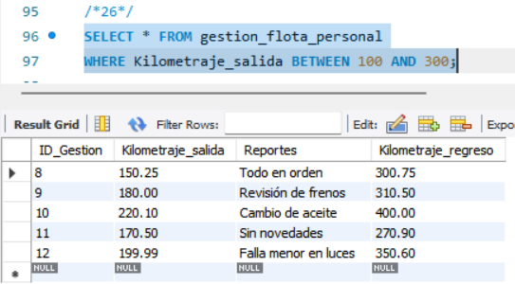
____________________________________
Explicación:
Estoy filtrando los registros de la tabla gestion_flota_personal donde el valor de Kilometraje_salida esté dentro del rango de 100 a 300. El operador BETWEEN me permite buscar valores dentro de un rango definido, incluyendo los valores límite (100 y 300 en este caso).
___________________________________
____________________________________

- Realizar una consulta en la TablaX que permita mostrar los registros con que cumplan con la conducción columnaY Sea NULO

INSTRUCCIÓN SQL:
SELECT * FROM gestion_flota_personal
WHERE Reportes IS NULL;
____________________________________
Recorte de pantalla:
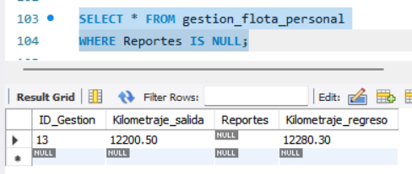
____________________________________
Explicación:
Estoy seleccionando todos los registros de la tabla gestion_flota_personal donde la columna Reportes no tiene ningún valor asignado (es decir, está vacía o nula). Para este tipo de comparación se usa IS NULL, ya que no se puede usar el signo = con valores nulos.
___________________________________
____________________________________

- Realizar una consulta en la TablaX que permita mostrar los registros con que cumplan con la conducción columnaY No Sea NULO

INSTRUCCIÓN SQL:
____________________________________
Recorte de pantalla:
____________________________________
Explicación:
___________________________________
____________________________________

- Realizar una consulta en la TablaX que permita mostrar los registros con que cumplan con la conducción columnaY No Sea NULO

INSTRUCCIÓN SQL:
SELECT * FROM gestion_flota_personal
WHERE Reportes IS NOT NULL;
____________________________________
Recorte de pantalla:
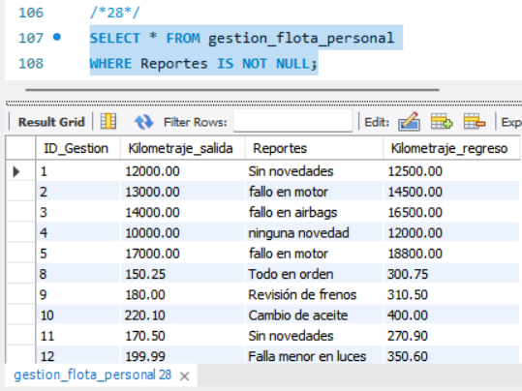
____________________________________
Explicación:
Estoy utilizando la condición IS NOT NULL para mostrar únicamente los registros donde la columna Reportes sí tiene datos, es decir, no está vacía ni nula.
___________________________________
____________________________________

- Realizar una consulta en la TablaX que permita mostrar los registros con que cumplan con la conducción columnaY Contenga el valor DatoX en su interior

INSTRUCCIÓN SQL:
SELECT * FROM gestion_flota_personal
WHERE Reportes LIKE '%revisión%';
____________________________________
Recorte de pantalla:
____________________________________
Explicación:
Estoy usando el operador LIKE con el comodín % antes y después del valor buscado (%revisión%) para encontrar todos los registros en los que la columna Reportes contenga la palabra "revisión" en cualquier parte del texto.
___________________________________
____________________________________

- Realizar una consulta en la TablaX que permita mostrar los registros con que cumplan con la conducción columnaY Inicie con el valor DatoX

INSTRUCCIÓN SQL:
SELECT * FROM gestion_flota_personal
WHERE Reportes LIKE 'Revisión%';
____________________________________
Recorte de pantalla:
____________________________________
Explicación:
Estoy utilizando el operador LIKE con el comodín % solo al final ('Revisión%') para que la consulta retorne solo los registros donde el contenido de la columna Reportes comience con la palabra "Revisión".
___________________________________
____________________________________

- Realizar una consulta en la TablaX que permita mostrar los registros con que cumplan con la conducción columnaY Termine con el valor DatoX

INSTRUCCIÓN SQL:
SELECT * FROM gestion_flota_personal
WHERE Reportes LIKE '%aceite;
____________________________________
Recorte de pantalla:
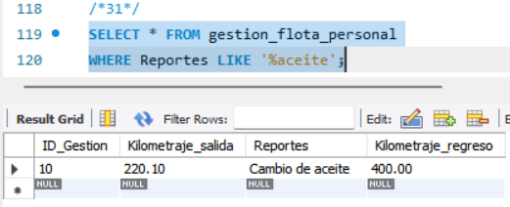
____________________________________
Explicación:
Hice una consulta en la tabla gestion_flota_personal para mostrar solo los registros donde la columna Reportes termina con la palabra "aceite", por eso usé LIKE '%aceite', ya que el % representa cualquier texto antes y al poner "aceite" al final, filtro exactamente los casos donde esa palabra aparece como la última en el texto del campo.
___________________________________
____________________________________

- Investigar cual es el objetivo del comando IN.

EXPLICACIÓN:
El comando IN en SQL lo usé para simplificar las condiciones cuando quiero comparar una columna con varios valores posibles. En vez de escribir muchas condiciones con OR, simplemente pongo todos los valores entre paréntesis separados por comas. Por ejemplo: WHERE Turno IN ('Mañana', 'Noche'). Esto hace que la consulta sea más clara y más fácil de leer, y busca los registros que coincidan con cualquiera de los valores listados.
____________________________________
- Realizar una consulta en la TablaX que permita mostrar el uso y aplicación de la palabra IN

INSTRUCCIÓN SQL:
SELECT * FROM chofer WHERE Turno IN ('Mañana', 'Noche');
____________________________________
Recorte de pantalla:
____________________________________
Explicación:
Usé la palabra IN para filtrar todos los registros de la tabla chofer que tienen el turno 'Mañana' o 'Noche'. En lugar de escribir varias condiciones con OR, simplemente coloqué los posibles valores dentro de IN, lo que hace que la consulta sea más corta y legible.
___________________________________
____________________________________
____________________________________

- Investigar cual es el objetivo del comando IN.

EXPLICACIÓN:
El comando IN dentro de SQL me sirve como una herramienta para comprobar si un dato se encuentra dentro de un conjunto determinado. En vez de hacer muchas comparaciones con OR, puedo usar IN para simplificar el filtro. Por ejemplo, al trabajar con mis tablas chofer y gestion_flota_personal, que están conectadas por la columna ID_Gestion, puedo consultar de forma más directa los choferes que pertenezcan a varios ID de gestión al mismo tiempo.
____________________________________
____________________________________

Para realizar las siguientes consultas se asume que TablaA, TablaB, TablaC, …, TablaZ, representan relacionadas entre sí, mediante llaves foráneas, que se describen en El Modelo Relacional del ejercicio que han seleccionado.
Asumimos que TablaA y TablaB están relacionados así:

[TablaA] ->----<R>----|- [TablaB] ->----<R>----|- [TablaC]

Es decir, [TablaA] tiene una llave foránea llamada por ejemplo tablaB_id, la cual se conecta con la llave primaria id de la [TablaB], mientras que [TablaB] tiene una llave foránea llamada por ejemplo tablaC_id la cual se conecta con la llave primaria id de la [TablaC].

- realizar una consulta que permitan mostrar los registros de la TablaA que están relacionados con la TablaB
INSTRUCCIÓN SQL:
SELECT *
FROM chofer c
JOIN gestion_flota_personal g
ON c.ID_Gestion = g.ID_Gestion;
____________________________________
Recorte de pantalla:
____________________________________
Explicación:
Con esta consulta estoy trayendo todos los registros de la tabla chofer que tienen una relación con registros existentes en la tabla gestion_flota_personal. Esto lo hago mediante un JOIN usando el campo que comparten ambas tablas: ID_Gestion. Así puedo ver los datos combinados de choferes junto con la información de la gestión a la que están asignados.
___________________________________
____________________________________

- Realizar una consulta que permitan mostrar los registros de la TablaA que NO están relacionados con la TablaB
INSTRUCCIÓN SQL:
SELECT *
FROM chofer c
WHERE c.ID_Chofer NOT IN (
SELECT p.ID_Contrato
FROM pago p
);
____________________________________
Recorte de pantalla:
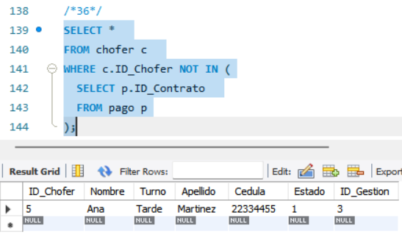
____________________________________
Explicación:
En esta consulta estoy buscando todos los choferes cuyo ID_Chofer no aparece como contrato en la tabla pago. Aunque las tablas no estén relacionadas formalmente, esta consulta permite simular una exclusión entre registros, utilizando la condición NOT IN con una subconsulta.
___________________________________
____________________________________

- Realizar una consulta que permitan mostrar los registros de la TablaB que están relacionados con la TablaA
INSTRUCCIÓN SQL:
SELECT gestion_flota_personal.*
FROM gestion_flota_personal
JOIN chofer ON gestion_flota_personal.ID_Gestion = chofer.ID_Gestion;
____________________________________
Recorte de pantalla:
____________________________________
Explicación:
Estoy utilizando un JOIN para mostrar todos los registros de la tabla gestion_flota_personal, que sí tienen relación con algún registro de la tabla chofer.
___________________________________
____________________________________

- Realizar una consulta que permitan mostrar los registros de la TablaB que NO están relacionados con la TablaA
INSTRUCCIÓN SQL:
SELECT *
FROM gestion_flota_personal
WHERE ID_Gestion NOT IN (
SELECT ID_Gestion FROM chofer
);
____________________________________
Recorte de pantalla:
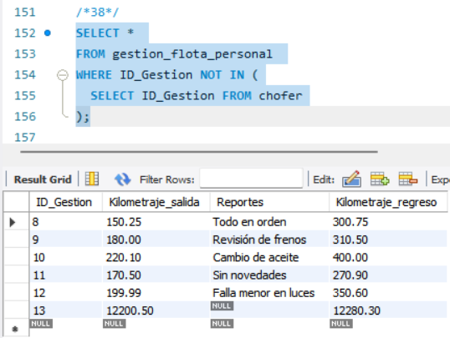
____________________________________
Explicación:
Estoy utilizando una subconsulta para comparar los ID_Gestion de la tabla gestion_flota_personal con los que están presentes en la tabla chofer. Al aplicar NOT IN, estoy filtrando únicamente aquellos registros de gestion_flota_personal que no tienen ningún chofer asociado, es decir, que no están relacionados con la tabla chofer.
___________________________________
____________________________________

- Realizar una consulta que permitan mostrar los registros de la TablaB que NO están relacionados con la TablaA
INSTRUCCIÓN SQL:
SELECT *
FROM gestion_flota_personal
WHERE ID_Gestion NOT IN (
SELECT ID_Gestion FROM chofer
);
____________________________________
Recorte de pantalla:

____________________________________
Explicación:
Estoy utilizando una subconsulta para comparar los ID_Gestion de la tabla gestion_flota_personal con los que están presentes en la tabla chofer. Al aplicar NOT IN, estoy filtrando únicamente aquellos registros de gestion_flota_personal que no tienen ningún chofer asociado, es decir, que no están relacionados con la tabla chofer.
___________________________________
____________________________________

- Realizar una consulta que permitan mostrar los registros de la [TablaA] que están relacionados con la TablaC mediante la [TablaB]
INSTRUCCIÓN SQL:
SELECT ch.*
FROM chofer ch
JOIN gestion_flota_personal gf ON ch.ID_Gestion = gf.ID_Gestion
JOIN pago p ON gf.ID_Gestion = p.ID_Contrato;
____________________________________
Recorte de pantalla:
____________________________________
Explicación:
Yo estoy usando tres tablas conectadas entre sí: chofer (TablaA), gestion_flota_personal (TablaB) y pago (TablaC). Hago dos JOINs: primero conecto chofer con gestion_flota_personal por ID_Gestion, y luego esa tabla intermedia con pago por ID_Contrato, que es el campo que representa la relación. Así obtengo solo los choferes que tienen relación con un pago, pasando por la gestión.
___________________________________
____________________________________

- Supongamos que necesitamos buscar un registro en [TablaA] cuya columna llave primaria tiene el valor X, pero también necesitamos obtener los registros de [TablaC] que están relacionados con ese registro de [TablaA]. Escriba la consulta SQL necesaria para lograr obtener la información necesaria.
INSTRUCCIÓN SQL:
SELECT p.*
FROM chofer ch
JOIN gestion_flota_personal gf ON ch.ID_Gestion = gf.ID_Gestion
JOIN pago p ON gf.ID_Gestion = p.ID_Contrato
WHERE ch.ID_Chofer = 3;
____________________________________
Recorte de pantalla:
____________________________________
Explicación:
Esta consulta me permite obtener todos los registros de la tabla pago que están vinculados con un chofer específico (en este caso, el que tiene ID_Chofer = 3). Para lograr esto, hago un recorrido entre las tres tablas: primero conecto chofer con gestion_flota_personal usando la clave foránea ID_Gestion, y luego conecto gestion_flota_personal con la tabla pago usando ID_Contrato.
___________________________________
____________________________________

